**Урок 1**

**Тема.** Множення раціональних чисел.

**Мета.** Формувати навички по використанню своїх розумових здібностей для сприйняття нової інформації, її аналізу і обробки.

Сформувати уявлення учнів про множення раціональних чисел, вміння і навички застосування цих знань під час обчислень.

Формувати комунікативні компетентності (навички роботи в групі);

сприяти активізації пізнавального інтересу.

Виховувати доброзичливість, сприяти згуртуванню дитячого колективу.

Розвивати навички самоконтролю, самоорганізації.

**Тип уроку:** вивчення нового матеріалу.

**Обладнання:** мультимедійна дошка, електронна презентація з темою і метою заняття; ППЗ «Математика 6»; «Чарівна торбинка» із завданнями для актуалізації опорних знань і вмінь; особисті математичні скарбнички учнів, міні-підручники у дітей, картки-відповіді з прислів’ями, приказками, думками великих людей.

**Хід уроку**

Епіграф: «Знання – це скарб, а вміння вчитись – ключ до нього».

**І.** **Етап орієнтації**

**Вчитель.** Доброго дня, дорогі учні! Прочитаймо, будь-ласка, записаний на дошці епіграф і замислимося: «Який зв'язок між цими словами і нашим уроком?»

*Очікувана відповідь***.** Сьогоднішній урок буде уроком здобуття нових знань, нових скарбів. І ми знову будемо вчитися ці скарби здобувати. Я навіть знаю, що далі ми будемо вчити – дію множення.

**Вчитель.** Вірно. Тоді запишіть у зошит тему уроку «Множення раціональних чисел». Тема уроку співпадає з темою циклу уроків (вчитель знайомить учнів з системою уроків даної теми).

**ІІ. Етап прокладання мети**

А тепер подивимося на екран і виберемо ті речення, які підкажуть нам мету нашого уроку.

(Діти розміщують по порядку речення)

* повторити правила множення десяткових і звичайних дробів;
* повторити поняття «модуль», «добуток», «множник», «від’ємне число», «ціле» число, «протилежне» число, «раціональне»;
* вивчити правила множення чисел з різними знаками і від’ємних чисел;
* навчитися множити раціональні числа;
* сформувати навички знаходження значень числових виразів, буквених виразів;
* застосовувати їх при розв’язуванні цікавих вправ.

Ви правильно задали мету нашого уроку. Отже, «чарівна торбинка» допоможе нам пригадати вже вивчене.

*Гра «Чарівна торбинка».*

Учні по черзі витягують паперові яблука і груші. На яблуках написані теоретичні запитання, а на грушах вправи для актуалізації вмінь і навичок.

Які числа називаються натуральними?

Які числа називаються цілими?

Які числа називаються протилежними?

Що називається модулем додатного числа?

Що називається модулем від’ємного числа?

Модуль нуля?

Подати у вигляді суми двох однакових доданків:

6 = ; -8 = ; 10 = ; -20 = .

Подати у вигляді добутку

*m + m + m + m + m =* .

Обчислити усно:

0,2 · 5 =

0,17 · 100 =

0,25 · 0,4 =

0,125 · 8 =

20,5 · 0,01 =

9,8 · 0 =

1,1 · 1 =

В цей час на дошці двоє учнів розв’язують приклади. Результати записують у кружечки синього і жовтого кольорів відповідно. Запис правильної відповіді означає відкриття кружечка. Із цих кружечків складається слово «Молодці!»

$$∙\frac{8}{5}$$

$$∙1$$

$$∙0$$

$$∙\frac{3}{5}$$

$$∙2\frac{2}{15}$$

$$\frac{5}{8}$$

$$∙\frac{8}{9}$$

$$∙1\frac{5}{11}$$

$$∙\frac{4}{5}$$

**ІІІ. Етап проектування**

**Учитель.** А тепер ознайомимося з планом вивчення теми.

План.

1. Здійснимо віртуальну подорож.
2. Вивчимо правило множення від’ємних чисел (чисел з однаковими знаками).
3. Вивчимо правила множення чисел з різними знаками.
4. Перевіримо їх вивчення усно, розв’язавши вправи 1150 – 1152.
5. Виконаємо тренувальні вправи з метою сприйняття і осмислення нового матеріалу: 1153, 1155, 1156, 1158, 1159.
6. Застосуємо знання і розвинемо навички розв’язавши вправи:

1164, 1168, 1169.

1. Розв’яжемо цікаві вправи 1173, 1178.

**IV. Етап організації виконання плану діяльності**

Спочатку учні здійснюють віртуальну подорож .

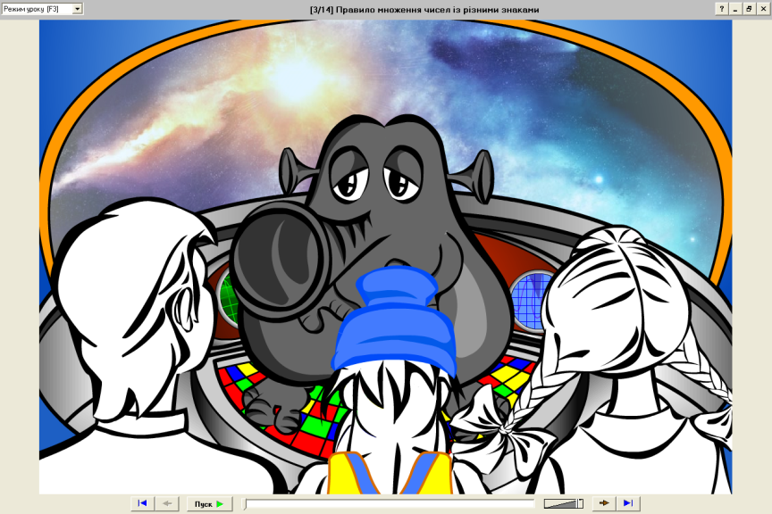

Потім вчитель пропонує дітям самим вибрати спосіб запису в зошит правил множення:

* згідно підручника стор. 208 Правило 1

стор. 209 Правило 2

* або схемою:

1. правило множення чисел з різними знаками

|1 множник| **·** |2 множник|=|добуток|

**=**

**·**

-

-

+

1. правило множення двох чисел з однаковими знаками

|1 множник| **·** |2 множник|=|добуток|

+

**=**

+

**·**

+

+

**=**

-

**·**

-

Індійський математик Бхаскара (ХІІ ст.) так визначив правила множення:

*Добуток статків або двох боргів є статок.*

*Добуток статку на борг є збитки.*

Бхаскара жалкував, що люди не схвалюють від’ємних чисел.

А у ІІІ ст. Діофант древньогрецький математик правило множення задавав так.

*Борг помножений на багато раз дає борг.*

*Статок помножений на багато раз дає статок.*

*Борг помножений на борг дає статок.???*

Останнє твердження нам незрозуміле. Ось чому з великими проблемами від’ємні числа завойовували собі місце в математиці.

**Робота в малих групах**

Кожна група розв’язує запропоновані вправи 1150 – 1159 свої букви А), Б), В), Г).

Керівник малої групи слідкує за правильністю виконання вправ і звіряє з розв’язками у конверті. Одержані приказки, вислови зачитує секретар-референт малої групи, піар-менеджер наклеює на дошку.

*Завдання 1 групи А)*

Усно

1150 -5 **·** (-1,2) = «+» **(Геній)**

1151 8 **·** 6 = 48 **(це)**

1152(а,г) якщо *а>0, b>0* то *ab > 0* **(1%)**

якщо *а<0, b>0* то *ab < 0*

Письмово

1153 -15 **·** 7 = -105 **(натхнення)**

1155 -0,2 **·** 3 = -0,6 **(і)**

1156 -16 **·** 2,5 = -4 **·** 4 **·** 2,5=-4 **·** 10=40 **(99%)**

1158 $-\frac{1}{2}·\frac{1}{3}=-\frac{1}{6}$**(праці)**

1159 $-5∙3\frac{1}{3}=-\frac{5}{1}∙\frac{10}{3}=-\frac{50}{3}=-16\frac{2}{3}$**(Т. А. Едісон)**

*Завдання 2 групи Б)*

Усно

1150 7 **·** (-89) = «-» **(Арифметика –)**

1151(б,е) 8 **·** (-6) = -48 **(це лічильна)**

(-7) **·** (-4) = 28 **(мудрість.)**

1152(б,д) якщо *а>0, b<0* то *ab < 0* **(Без цієї)**

якщо *а<0, b=0* то *ab = 0* **(мудрості)**

Письмово

1153 -16 **·** (-5) = 80 **(ні філософа,)**

1155 2 **·** (-0,6) = -1,2 **(ні лікаря)**

1156 -4 **·** (-10,5) = 42 **(не може)**

1158 $5∙\left(-\frac{1}{5}\right)=-1$**(бути)**

1159 $\frac{2}{9}∙\left(-1\frac{2}{7}\right)=\frac{2}{9}∙\left(-\frac{9}{7}\right)=-\frac{2}{7}$**(Л. П. Магницький)**

*Завдання 3 групи В)*

Усно

1150 -3 **·** 0,6 = «-» **(Найдосконаліший)**

1151(в,є) -8 **·** 6 = -48 **(мозок)**

-5 **·** 4 = -20

1152(в) якщо *а<0, b<0* то *ab > 0* **(ржавіє)**

Письмово

1153 -12 **·** (-9) = 108 **(без)**

1155 -1.2 **·** (-2) = 2.4

1156 -1,2 **·** (-0,8) = 0,96 **(дії)**

1158 $\frac{2}{3}∙\left(-\frac{3}{4}\right)=-\frac{2}{4}=-\frac{1}{2}$**(Шерлок)**

1159 $-3\frac{1}{2}∙\left(-\frac{5}{7}\right)=-\frac{7}{2}∙\left(-\frac{5}{7}\right)=\frac{5}{2}=2\frac{1}{2}$**(Холмс)**

*Завдання 4 групи Г)*

Усно

1150 0 **·** (-1,89) = 0 **(Коли)**

1151(б,г) -8 **·** (-6) = 48 **(зумієш)**

-100 **·** 0 = 0 **(взятися)**

1152(г,е) якщо *а<0, b>0* то *ab < 0* **(за діло –)**

якщо *а=0, b>0* то *ab = 0*  **(і сніг)**

Письмово

1153 7 **·** (-13) = -91 **(займеться,)**

1155 -0,1 **·** (-20) = 2 **(коли)**

1156 8 **·** (-4,05) = -32,4 **(не зумієш –)**

1158 $\left(-\frac{2}{9}\right)∙\left(-3\right)=\frac{2}{9}∙\frac{3}{1}=\frac{2}{3}$**(і олія)**

1159 $-5\frac{1}{4}∙4=-\frac{21}{4}∙\frac{4}{1}=-21$**(не спалахне.)**

**Робота всім класом**

Розв’язування вправ на дошці з детальним записом дій виконання. Це можуть робити представники малих груп.

1167, 1168, 1169.

При розв’язуванні вправ діти розшифровують слова Ф. Бекона, Горація.

1167

а) -7,2 · (-15) > 100 **Ми**

б) 100 **·** (-3) < 300 **Відважся**

в) 0,2 **·** (-14) < -2,5 **Щоб**

г) -100 **·** 0,01 = -1 **Коли прочитаєш**

1168.

а) (-7,6-5,8+4,5) **·** (6,3-8,2)=16,91 **стільки**

б) -2,69 **·** (-0,8)+0,7 **·** (4,3-7,8)=-0,298 **бути**

в) -10,8 **·** (-7,6-6,8 **·** (-3,5))=-174,96 **навчитися**

г) (-7,65 **·** (-0,4)-5) **·** (3-1,02)=-3,8412 **будь-що, то**

1169

а) $5,6∙\left(-\frac{3}{7}\right)-\left(-5\right)∙3\frac{1}{3}=14,4$**можемо**

б) $-0,75∙\frac{2}{9}-7\frac{1}{9}∙\left(-0,3\right)=2\frac{1}{120}$**мудрим**

в) $\left(-3,4\right)∙\left(1-1\frac{10}{17}∙\left(-\frac{4}{27}\right)\right)=-4,2$**працювати,**

г) $\left(-\frac{1}{3}-\frac{1}{6}\right)∙\left(3\frac{4}{9}-1,5\right)=-\frac{35}{36}$**з прочитаного запам’ятай**

Вправи №№ 1173 і 1178 розв’язують керівники груп.

1173

-1 = -1 **·** 1;

-9 = -3 **·** 3; **«скільки знаємо».**

-16 = -4 **·** 4;

-100 = -10 **·** 10.

1174

-6 **·** *х* = -4,2; **Горацій.**

*х* = 0,7.

1178

Якщо *ab > 0*, то *a > 0* і *b > 0* або *a < 0* і *b < 0;*

якщо *bс > 0*, то *b > 0* і *c < 0* або *b < 0* і *c > 0;* **слід працювати.**

якщо *cd > 0*, то *c > 0* і *d > 0* або *c < 0* і *d < 0;* **головну думку.**

отже, *ad > 0*.

**V. Етап контрольно-оцінювальний**

**Учитель.** Прийшов час закінчити наш урок. Підіб’ємо підсумки нашої роботи і заповнимо картки самоконтролю.

|  |  |  |  |  |  |
| --- | --- | --- | --- | --- | --- |
| **№**  **етапу**  **уроку** | **Назва моєї діяльності на уроці** | **Оцінка діяльності** | | | |
| **–**  **погано** | $$∓$$**посередньо** | $$±$$**добре** | **+**  **відмінно** |
| **І** | Готувався до уроку вдома, допомагав другові, допомагав вчителю. |  |  |  |  |
| **ІІ** | Прокладав мету уроку |  |  |  |  |
| **ІІІ** | Складав план уроку |  |  |  |  |
| **IV** | Вивчив правила.  Виконав тренувальні вправи.  Розв’язував вправи на дошці.  Виконав творче завдання |  |  |  |  |
|  |  | Треба багато працювати | Треба опра­цювати по­милки | Треба вдо­сконалити | Я молодець! |

Картки самоконтролю діти здають і вчитель може вибірково поставити оцінки за роботу на уроці.

**VI. Завершальний етап** (бесіда)

Чи задоволені ви уроком?

Що хочете доповнити до наших знань?

**VII. Домашнє завдання**

Вчитель пропонує

тренувальні вправи: 1154, 1157, 1150, 1162;

вправи на застосування і систематизацію знань, вмінь і розвиток навичок : 1170, 1172, 1175,1177;

творче завдання: заповнити сторінку у міні-підручнику.